Авторская дидактическая игра «Хитрые лягушата»

Скотников Олег Александрович,
воспитатель МАДОУ детский сад "Страна чудес", структурное подразделение
детский сад №37 "Лесная сказка"

В старшем дошкольном возрасте ведущую роль в познании окружающей действительности играет образное мышление, которое характеризуется тем, что решение практических и познавательных задач осуществляется ребенком с помощью представлений, без практических действий. Поэтому для ребенка в возрасте 5 лет необходим постепенный переход от практических действий к ситуациям, которые бы вынуждали его предвосхищать будущие изменения ситуации, наглядно представлять себе различные преобразования и изменения объектов, выявлять их взаимосвязи.
Игра «Хитрые лягушата» позволяет в занимательной форме осуществлять этот переход, т.е. формировать умение переводить практические, внешние действия во внутренний план. Идея этой игры принадлежит А.З. Заку. Его игра «Переставь карточку» (Зак А.З. Развитие умственных способностей младших школьников) используется для коррекции наглядно-действенного мышления у детей начальных классов. Я же адаптировал эту игру для детей дошкольного возраста. В течение 4-х занятий дети включены в практическую деятельность с целью научить трех лягушат спасаться от цапли.

Занятие 1.
Тема. Знакомство с игровой ситуацией. Решение простых (одновариантных) задач игры.
Задачи:
- Формирование умения переставлять карточки-модели, соблюдая правила игры (решать игровую задачу с двумя перестановками на наглядно-действенном уровне).
Демонстрационный материал: игровая карта с тремя лягушатами на магнитной основе (см. рис. 1)
Раздаточный материал: игровая карта с макетами трех лягушат.

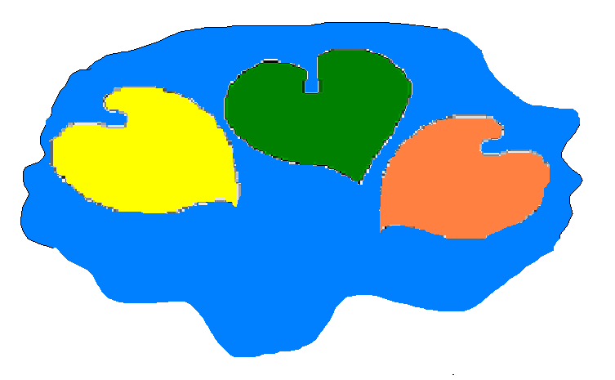
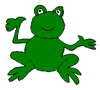
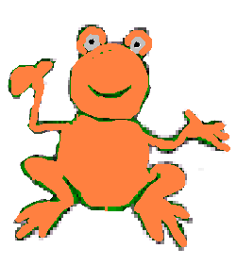
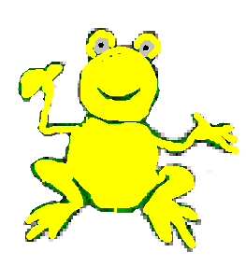


Рис. 1

Ход занятия
Часть первая (знакомство с игровой ситуацией)
«Жили-были три лягушонка. Жили они весело и беззаботливо до тех пор, пока в их болото не повадилась цапля. Лягушата знали, что цапля питается лягушками, доставая из воды всех зазевавшихся лягушат своим длинным клювом, поэтому они стали усиленно думать, как от неё спасаться. Легли они на листочки того же цвета и стали думать. Положите и вы своих лягушат на листочки того же цвета. И так сильно они задумались, что не заметили, как к ним приблизилась та самая цапля. Лягушата так испугались, что не могли даже шелохнуться. Но цапля, посмотрев вокруг, не заметила их и прошла дальше. Сначала лягушата ничего не поняли, но когда страх прошёл, они тут же догадались, почему цапля их не заметила. А вы, ребята, догадались? (потому что они слились с цветом своего листочка и их стало незаметно). Правильно, с тех пор лягушата стали спасаться от цапли именно таким способом. Однако лягушата не могли всё время находиться на своих листочках. Бывало так, что цапля заставала их врасплох, т.е. не на своих листочках. Лягушата пугались, начинали метаться и суетиться. Может быть научим наших лягушат быстро занимать свои места на листочках? Только необходимо помнить, что один листок может выдержать только одного лягушонка».
Часть вторая (работа с раздаточным материалом)
Ситуация 1.
- Очень часто бывает так, что один лягушонок купается, а другой занимает его место. Давайте и мы эту ситуацию изобразим на своих листах. Пусть зелёный лягушонок – купается, а оранжевый займёт его место. Как же им можно быстро занять свои места?
- Сначала оранжевый должен прыгнуть на своё место, а потом зелёный - на своё.
- Почему сначала оранжевый?
- Потому что его листик – свободный, а у зелёного лягушонка – лист занят.
- Правильно, молодцы! Покажите это на своих листочках».
Каждый ребёнок решает задачу на раздаточном материале.
«А сейчас давайте разберём ту же ситуацию, но с другими лягушатами. Пусть купается не зелёный, а оранжевый, а жёлтый – займёт его место. (Дети моделируют ситуацию, педагог подойдя к каждому ребёнку – смотрит как он решает данную игровую задачу, причём детей необходимо научить переставлять лягушат только одной рукой). Так какой же вывод можно сделать при решении таких ситуаций? Какой лягушонок должен прыгать в самом начале, а какой потом?» (Сначала должен прыгать тот, у кого свободный листок, а потом тот, который купается). Молодцы!

Занятие 2.
Тема. Решение простых (одновариантных) задач игры.
Задачи:
- Формирование умения переставлять карточки-модели, соблюдая правила игры (решать игровую задачу с тремя перестановками на наглядно-действенном и наглядно-образном уровне).
- Формирование умения планировать решение подобных игровых задач во внутреннем плане и вербализовать ход решения игровой задачи.

Ход занятия
Часть первая (повторение)
Решение прошлых ситуаций на демонстрационном материале на наглядно-образном уровне, т.е. не переставляя модели, а рассказывая ход решения задачи.
Часть вторая (новый материал)
Ситуация 2.
Один лягушонок купается, а два других отдыхают не на своих листочках, причём, заняв листочек купающегося. Например: пусть жёлтая лягушка – купается, зелёная займет её листочек, а оранжевая – на зелёном листочке».
Педагог моделирует ситуацию на наглядном материале.
« Как можно лягушатам быстро занять свои места? »
Дети решают задачу на наглядном материале.
Часть третья (работа с раздаточным материалом)
«А сейчас, пусть купается оранжевый лягушонок, а остальные два – не на своих местах, заняв место купающегося».
Дети моделируют задачу на столах и решают её. Для закрепления – самостоятельное решение третьей ситуации, когда купается зелёный, а двое остальных – на листочках.

Занятие 3.
Тема. Решение сложных (многовариантных) задач игры.
Задачи:
- Умение составлять подобные задачи и сознательно их решать на наглядно-действенном и наглядно-образном уровне.
- Формирование умения планировать решение подобных игровых задач во внутреннем плане и вербализовать ход решения игровой задачи.

Ход занятия
Часть первая (повторение)
Решение прошлых ситуаций, не переставляя модели, а, рассказывая ход решения задачи.
Часть вторая (новый материал)
Ситуация 3.
Никто не купается, один лягушонок лежит на своём листочке, а вот два других поменялись местами. Разбор игровой задачи на демонстрационном материале. В ходе решения задачи, дети приходят к выводу, что эту ситуацию можно разрешить двумя разными способами. Всё будет зависеть от того, кто первым уступит своё место.
Часть третья (работа с раздаточным материалом)
Придумайте свою задачку, чтобы один лягушонок был на своём месте, а два других заняли друг у друга места. Решение своих задач. Для закрепления – решение ещё одной ситуации индивидуально.

Занятие 4.
Тема. Решение сложных (многовариантных) задач игры.
Задачи:
- Умение составлять подобные задачи и сознательно их решать на наглядно-действенном и наглядно-образном уровне.
- Формирование умения планировать решение подобных игровых задач во внутреннем плане и вербализовать ход решения игровой задачи.

Ход занятия
Часть первая (повторение)
Решение прошлых ситуаций на вербальном уровне.
Часть вторая (новый материал)
Ситуация 4.
Никто не купается, но все три лягушонка не на своих местах.
Разбор игровой задачи на демонстрационном материале. В ходе решения задачи, дети приходят к выводу, что эту ситуацию можно разрешить уже тремя разными способами.
Часть третья (работа с раздаточным материалом)
Придумайте свою подобную задачку. Решение своих задач.
Часть четвёртая
Детям можно предложить решить подобную задачу, не переставляя модели, а рассказывая ход её решения.
Очень важно подвести итог этим занятиям и попрощаться с уже ставшими «Хитрыми лягушатами».

Насколько дети усвоили решение таких задач можно проверить и на другом материале, например с машинками и гаражами. Эту игру можно назвать «Поставь машину в свой гараж». Весь каркас игры я сделал из цветного конструктора. Задача ребенка поставить машины в гараж своего цвета, перемещая их в заданном пространстве. По дороге разъехаться машины не могут, поэтому можно воспользоваться стоянкой. Для каждой задачи машины ставятся педагогом заранее. Предоставляю вашему вниманию 4 последовательно усложняющиеся игровые задачи.

Задача № 1  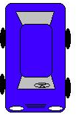  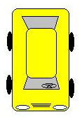  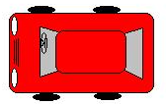  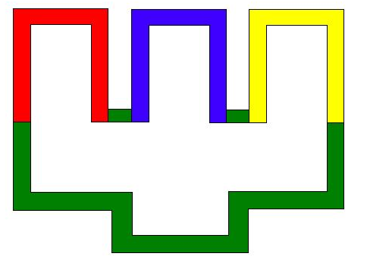 | Задача № 2  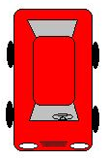  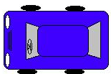
Задача № 3 | Задача № 4

